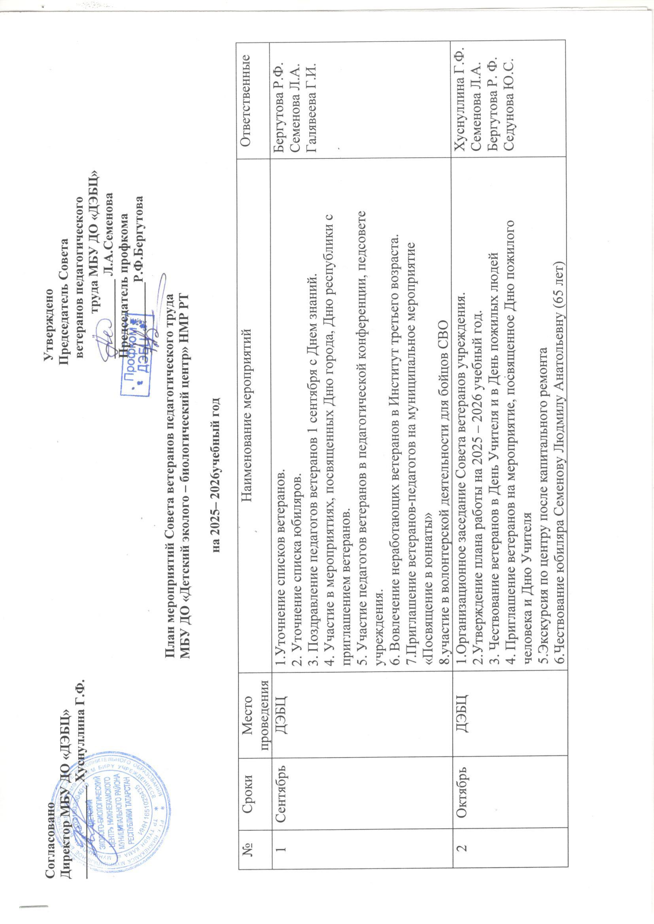

3 | Ноябрь | ДЭБЦ | 1.Посещение неработающих ветеранов на дому, вовлечение их активную жизнь коллектива  2.Посещение работающего ветерана, находящегося на лечении.  3.Информирование о наличии путевок на оздоровление  4.Коллективный поход в кинотеатр | Семенова Л.А.  Бергутова Р. Ф
4 | Декабрь | ДЭБЦ | 1.Приглашение педагогов- ветеранов на муниципальный, республиканский конкурс, «Каждой пичужке-кормушка»  2.Поздравление ветеранов с Новым годом.  3. Приглашение на новогодний банкет. | Семенова Л.А.  Седунова Ю.С.
5 | Январь | ДЭБЦ | 1.Участие в отборочном туре фестиваля «Лейся, песня!»  2.Приглашение ветеранов на Республиканский фестиваль школьников «Природа и мы» в качестве почетных гостей.  3.В рамках гражданско-патриотического приглашение ветеранов педагогического труда на вечер встречи с учащимися, посвящённый детям войны.  4. Поздравление, чествование юбиляра- Бергутовой Разили Фаритовны (60лет), | Бергутова Р.Ф.  Семенова Л.А.
6 | Февраль | ДЭБЦ | 1.Заседание Совета ветеранов учреждения на тему «Храним, крепим здоровье».  2.Приглашение ветеранов на муниципальный конкурс «Я-следопыт» в качестве членов жюри  3.Навещание ветеранов педагогов с целью вовлечения  4. Посещение неработающих ветеранов на дому, вовлечение их активную жизнь коллектива | Хуснуллина Г,Ф.  Галявеева Г.И.  Семенова Л.А
7 | Март | ДЭБЦ | 1.Приглашение ветеранов на праздничное чаепитие в честь 8 Марта.  2.Приглашение ветеранов на муниципальный праздник для школьников «День птиц» в качестве членов жюри  3.Участие в конкурсе «Творческая панорама 2025» | Бергутова Р.Ф.  Семенова Л.А.  Марданова Л.В.  Семенова Л.А.
8 | Апрель | ДЭБЦ | 1.В рамках месячника экологии организация встречи ветеранов педагогического труда с активистами экологического движения «Друзья природы».  2.Посещение на дому  3.Приглашение на Гала концерт «Творческой панорамы» | Луцкова Р.Ф.
9 | Май | ДЭБЦ | 1.Торжественное чествование тружеников тыла и детей войны в рамках празднования 81-ой годовщины Великой Победы в ВОВ 1941-1945г  2.Участие в работе Совета ветеранов города  3 Участие в городских мероприятиях, посвященных 81-ой годовщине Победы в ВОВ 1941-1945г | Хуснуллина Г.Ф.  Бергутова Р.Ф.  Галявеева Г.Ф.  Семенова Л.А.
10 | июнь | ДЭБЦ | 1.Итоговое заседание Совета ветеранов учреждения.  Отчёт о проделанной работе за учебный год. Планирование деятельности на следующий учебный год.  2 Участие ветеранов в городских мероприятиях, посвященных Дню защиты детей, Дню защиты окружающей среды.  3.Поздравление, Чествование юбиляра Гилязаву Филузу Хайретдиновну (70 лет) | Хуснуллина Г.Ф.  Семенова Л.А.

Семенова Л.А.8-917-284-64-27

